**«Ταξίδι χωρίς επιστροφή», Δ. Σωτηρίου**

**ΦΥΛΛΟ ΕΡΓΑΣΙΑΣ**

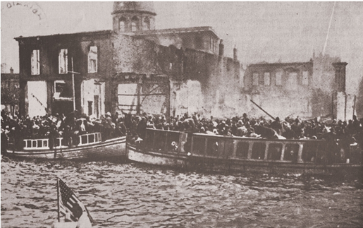

**Πριν από την ανάγνωση**

**1**. Παρατηρώντας τις εικόνες και λαμβάνοντας υπόψη σας τον τίτλο του κειμένου, «Ταξίδι χωρίς επιστροφή», ποιο φαντάζεστε ότι είναι το περιεχόμενό του;

…………………………………………………………………………………………………………………………………………………………………………………………………………………………………………

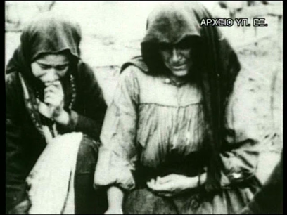 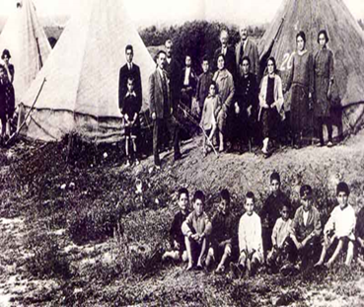

**2**. Αφού μελετήσετε τα βιογραφικά στοιχεία και την εργογραφία της δημιουργού από τις ακόλουθες διαδικτυακές πηγές :

<http://www.ekebi.gr/frontoffice/portal.asp?cpage=NODE&cnode=461&t=390>

<http://www.potheg.gr/TT.aspx?lan=1&Type=WRITER&writerId=7711120&TextType=BIO>

<https://www.youtube.com/watch?v=60OXZ89uR4s>

<https://www.youtube.com/watch?v=F424hEAcN58>

να συμπληρώσετε συνοπτικά στα παρακάτω ***‘’Δελτίο Ταυτότητας’’ της Διδούς Σωτηρίου***

**ΟΝΟΜΑΤΕΠΩΝΥΜΟ:**

**ΧΡΟΝΟΛΟΓΙΑ ΓΕΝΝΗΣΗΣ:**

**ΧΡΟΝΟΛΟΓΙΑ ΘΑΝΑΤΟΥ:**

**ΤΟΠΟΣ ΓΕΝΝΗΣΗΣ:**

**ΣΠΟΥΔΕΣ:**

**ΕΠΑΓΓΕΛΜΑ:**

**ΣΧΕΣΗ ΜΕ ΤΗ ΛΟΓΟΤΕΧΝΙΑ:**

**ΕΠΙΡΡΟΕΣ / ΠΗΓΕΣ ΕΜΠΝΕΥΣΗΣ**

**ΒΑΣΙΚΑ ΧΑΡΑΚΤΗΡΙΣΤΙΚΑ ΤΟΥ ΤΡΟΠΟΥ ΓΡΑΦΗΣ:**

**Μετά την ανάγνωση**

**1. *Ποια στοιχεία της ζωής της συγγραφέως φαίνεται ότι την επηρέασαν*** ***στη συγγραφή του μυθιστορήματος*** «Οι νεκροί περιμένουν» , από το οποίο προέρχεται το κείμενο που μόλις διαβάσατε; Να αναπτύξετε την απάντησή σας ***σε μια παράγραφο*** ακολουθώντας τη δομή της παραγράφου που έχετε διδαχθεί , χρησιμοποιώντας και τις κατάλληλες διαρθρωτικές λέξεις.

**2.** Αφού μελετήσετε τις παρακάτω πηγές , να γράψετε σε μια παράγραφο, ακολουθώντας τη δομή της παραγράφου που έχετε διδαχθεί, ***το ιστορικό πλαίσιο στο οποίο συντελέστηκε η Μικρασιατική καταστροφή και η καταστροφή της Σμύρνης .***

<http://digitalschool.minedu.gov.gr/modules/ebook/show.php/DSGYM-A107/391/2588,10097/extras/activities/index08_03_prosfyges/prosfyges.html>

<http://www.fhw.gr/chronos/13/gr/foreign_policy/facts/17.html>

<http://ebooks.edu.gr/modules/ebook/show.php/DSDIM-F114/520/3385,13662/>

***ΣΕΛ. 1 «Ταξίδι χωρίς επιστροφή», Δ. Σωτηρίου***

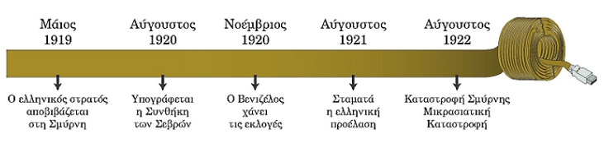

**3.** Να συμπληρώσετε τον παρακάτω πίνακα με στοιχεία που θα αντλήσετε από το κείμενο και ***αφορούν στο αφηγηματικό πλαίσιο του διηγήματος.***

|  |  |
| --- | --- |
| **Τόπος** (πού) |  |
| **Χρόνος** (πότε) |  |
| **Συνθήκες που επικρατούν**  (ιστορικό πλαίσιο - παρατηρήστε και τις εικόνες που προηγούνται) |  |
| **Πρόσωπα: πρωταγωνίστρια :**  **Δευτερεύοντα πρόσωπα** |  |
| **Γεγονός /θέμα** |  |

**4.** Να συμπληρώσετε ***τα κενά*** στις παρακάτω φράσεις ***που αφορούν στο πρόσωπο και το χρόνο της αφήγησης.***

● Η αφήγηση γίνεται σε …………. γραμματικό πρόσωπο.

● Ο αφηγητής …………………………… (συμμετέχει/δε συμμετέχει) στην ιστορία. Επομένως είναι ………………… και …………………………………….

● Η εστίαση***(*** η απόσταση που παίρνει ο αφηγητής από τα πρόσωπα της αφήγησης) είναι …………………………, γιατί …………………………………………………………………………………………………………………………………..

● Τα γεγονότα ……………………………………… (παρουσιάζονται / δεν παρουσιάζονται) με τη χρονολογική σειρά τους. Επομένως η αφήγηση είναι ……………………………… Στο απόσπασμα τα γεγονότα εξελίσσονται στο χρονικό διάστημα λίγων ωρών ,από ………………………………., έως ………………………………..Σε ορισμένα σημεία παρουσιάζονται αναφορές στο παρελθόν και η αφήγηση γίνεται …………………………….. Παράδειγμα αποτελεί …………………………………………………………………………………………………… Επίσης ο αφηγητής προετοιμάζει/προϊδεάζει τον αναγνώστη για γεγονότα που πρόκειται να συμβούν στο μέλλον. Η τεχνική αυτή ονομάζεται πρόδρομη αφήγηση ή πρόληψη. Συγκεκριμένα παρατηρείται στο σημείο όπου ……………………………………………………………………………………………………………............................................

………………………………………………………………………………………………………………………………………….

**5.** Να συμπληρώσετε τον παρακάτω πίνακα ***που αφορά στη δομή του διηγήματος*** με βάση το ***χώρο*** που εκτυλίσσονται τα γεγονότα:

|  |  |  |
| --- | --- | --- |
| **ΔΟΜΗ** | **ΕΝΟΤΗΤΕΣ από …. έως** | **ΠΛΑΓΙΟΤΙΤΛΟΙ** |
| ***1η ενότητα*** |  |  |
| ***2η ενότητα*** |  |  |
| ***3η ενότητα*** |  |  |

**6**. Να συμπληρώσετε τον παρακάτω πίνακα ***που αφορά στα συναισθήματα και τις αντιδράσεις των ενηλίκων προσώπων ενόψει του τουρκικής επίθεσης και της αναγκαστικής απομάκρυνσής τους από τη Σμύρνη. Μην παραλείψετε να*** εντοπίσετε και τα αντίστοιχα χωρία του κειμένου.

|  |  |  |  |
| --- | --- | --- | --- |
| **ΠΡΟΣΩΠΑ** | **ΣΥΝΑΙΣΘΗΜΑΤΑ** | **ΑΝΤΙΔΡΑΣΕΙΣ** | **ΕΝΔΕΙΚΤΙΚΑ ΧΩΡΙΑ** |
|  |  |  |  |
|  | ***ΣΕΛ. 2 «Ταξίδι χωρίς επιστροφή», Δ. Σωτηρίου*** |  |  |
|  |  |  |  |
|  |  |  |  |

**7.** Ποιες ***διαφορές*** εντοπίζετε ανάμεσα ***στο κλίμα*** που επικρατεί ***στο σπίτι των θείων της Αλίκη και σε αυτό στο πατρικό*** της ; ***Πώς αιτιολογείτε τις διαφορές*** αυτές; (στο τετράδιο)

**8.** Να ***χαρακτηρίσετε αιτιολογημένα τους θείους*** και ***τους γονείς της Αλίκης.*** (στο τετράδιο)

**9.** Να καταγράψετε ***τα συναισθήματα , τις αντιδράσεις και τους προβληματισμούς* *της Αλίκης* *ενόψει του τουρκικής επίθεσης και της αναγκαστικής απομάκρυνσης της ίδιας και των οικείων της από τη Σμύρνη*** λαμβάνοντας υπόψη σας το χωρισμό του κειμένου σε ενότητες ***(βλέπε άσκηση 5)***

|  |  |
| --- | --- |
| **ΣΥΝΑΙΣΘΗΜΑΤΑ – ΑΝΤΙΔΡΑΣΕΙΣ ΑΛΙΚΗΣ** | **ΠΡΟΒΛΗΜΑΤΙΣΜΟΙ ΑΛΙΚΗΣ** |
| **Ενότητα 1η:: στο σπίτι των θείων της** |  |  |
| **Ενότητα 2η:**  **στο τρένο** |  |  |
| **Ενότητα 3η :**  **στο πατρικό της** |  |  |

**10**. Να ***χαρακτηρίσετε αιτιολογημένα*** τη ***μικρή πρωταγωνίστρια***. (στο τετράδιο)

**11**. Να γράψετε ***τους αφηγηματικούς τρόπους*** που εντοπίζετε στο διήγημα δίνοντας και ***ένα παράδειγμα*** για καθέναν από αυτούς και εξηγώντας το λειτουργικό ρόλο καθενός από αυτούς.

|  |  |  |
| --- | --- | --- |
| **ΑΦΗΓΗΜΑΤΙΚΟΣ ΤΡΟΠΟΣ** | **ΠΑΡΑΔΕΙΓΜΑ** | **ΛΕΙΤΟΥΡΓΙΚΟΣ ΡΟΛΟΣ** |
|  |  |  |
|  |  |  |
|  |  |  |
|  |  |  |

**12.** Να συμπληρώσετε τον πίνακα που ακολουθεί και ***αφορά στα εκφραστικά μέσα του διηγήματος***

|  |  |  |
| --- | --- | --- |
| **ΦΡΑΣΕΙΣ ΚΕΙΜΕΝΟΥ** | **ΕΚΦΡΑΣΤΙΚΑ ΜΕΣΑ** | **ΛΕΙΤΟΥΡΓΙΚΟΣ ΡΟΛΟΣ** |
| «Η θεία μου έμεινε απολιθωμένη, άβουλη, νεκρή..» |  |  |
| « στη μικρή μου ψυχή που πνιγόταν» |  |  |
| «εδώ κι εκεί αμέριμνοι οι χωρικοί… ν΄ αγαπούνε» |  |  |
| «τα χώματα ρουφούσαν ηδονικά ….. νερά» |  |  |

**13.** Παρακολουθήστε το video της Αction Aid ***«Μια ιστορία που θα σε εκπλήξει»*** στην ηλεκτρονική διεύθυνση: [***https://www.youtube.com/watch?v=JN_TygoVXic***](https://www.youtube.com/watch?v=JN_TygoVXic).Πώς «συνομιλεί» με το κείμενοπου μελετήσατε; Ποιο είναι το μήνυμα που αντλήσατε παρακολουθώντας το; (στο τετράδιο)

**Δημιουργικές Δραστηριότητες**

**1.**Να δημιουργήσετε ***ένα λογισμικό παρουσίασης δώδεκα τουλάχιστον διαφανειών*** στο οποίο θα συμπεριλάβετε ***εικόνες της Σμύρνης πριν και μετά την καταστροφή της***, ***το δρόμο της προσφυγιάς και τη ζωή των προσφύγων στην Ελλάδα με*** τον ερχομό τους και μετά τα πρώτα χρόνια της εγκατάστασής τους. Μπορείτε να ***εμπλουτίσετε μουσικά την παρουσίασή σας*** με αποσπάσματα από το δίσκο «Μικρά Ασία» των Απ. Καλδάρα και Πυθαγόρα.

**2. *Να πάρετε συνεντεύξεις*** από πρόσωπα του οικογενειακού, συγγενικού ή φιλικού σας περιβάλλοντος προηγούμενων γενεών ( παππούδες, γιαγιάδες, συγγενείς ) και να καταγράψετε τις αφηγήσεις αυτές, ώστε να ***δημιουργήσετε ένα αρχείο μαρτυριών για τον ξεριζωμό των Ελλήνων από τη Μικρά Ασία και τις δυσκολίες της νέας ζωής τους στην Ελλάδα.***

**3.** Να αναζητήσετε ***έργα Ελλήνων λογοτεχνών*** που είχαν ως πηγή έμπνευσης τη Μικρασιατική καταστροφή και τον ξεριζωμό των προσφύγων καθώς και τραγούδια με τη συγκεκριμένη θεματολογία . Να συμπεριλάβετε το υλι

υλικό που θα συλλέξετε σε ένα λογισμικό παρουσίασης με τίτλο ***«Οι τέχνες συνομιλούν με τους Μικρασιάτες πρόσφυγες»***

**4**. Να γράψετε ***ένα δικό σας ποίημα ή ένα διήγημα με θέμα την προσφυγιά.***

**5.** Να παρουσιάσετε ***τη συνέχεια της περιπέτειας της Αλίκης όπως εσείς τη φαντάζεστε***

**Κ Α Λ Ο Δ Ι Α Β Α Σ Μ Α!!!!!! ☺☺☺**

***ΣΕΛ. 3 «Ταξίδι χωρίς επιστροφή», Δ. Σωτηρίου***

***ΕΠΙΜΕΛΕΙΑ: ΑΛΕΞΑΝΔΡΗ ΑΘΑΝΑΣΙΑ***

***ΣΕΛ. 3 «Ταξίδι χωρίς επιστροφή», Δ. Σωτηρίου***